Dr. H.-D. Schulz, Darmstadt - Wirtschaftsgrafik
Interview, Telebörse, n-tv
am 27. Dezember 2002
Kommentar zu:

Text für Telebörse, n-tv
Interviews mit Herrn Dr. Schulz, um cirka 19.30 und 22.30 Uhr

DAX
Noch ist der DAX nicht signifikant unter 3.000 Punkte gebrochen. Das Risiko ist allerdings durch die sehr schwache Entwicklung zuletzt gestiegen – die Unterstützung ist inzwischen stark angekratzt. Die Indikatoren bewegen sich im neutralen Bereich.

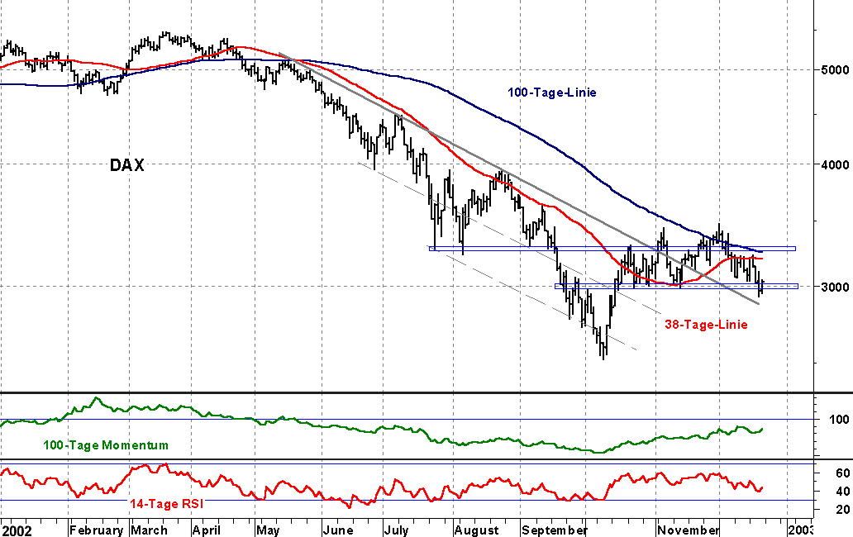

Zinsen
Die Zinsen – gemessen an der Umlaufrendite deutscher Bundesanleihen - haben einen neuen Tiefststand erreicht und bewegen sich weiterhin in der Abwärtsbewegung. Daher sollte von ihrer Entwicklung keine negative Beeinflussung der Aktienkurse ausgehen.

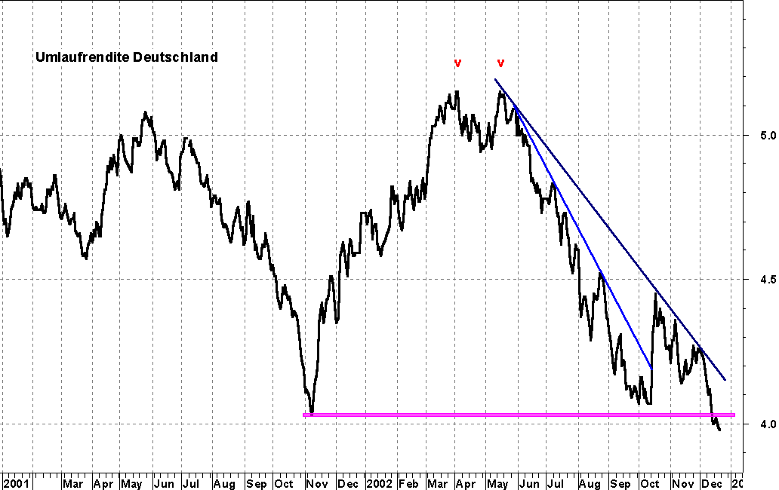

Saisonale Schwankungen
Üblicherweise werden „gute“ und „schlechte“ Börsenmonate statistisch ermittelt. Wenn die Kurse innerhalb eines Monats steigen und fallen, so dass der Durchschnitt am Ende des Monats bei Null liegt, hat das überhaupt keine Aussage. Genauso gut könnte man die Beine in den heißen Backofen stecken und den Kopf auf einen Eisblock legen um die Durchschnittstemperatur zu ermitteln.

Daher macht es nur Sinn, obere und untere Umkehrpunkte zu ermitteln. Diese Statistik zeigt, dass im September gehäuft aufwärtsgerichtete Trends durchbrochen werden (und im Oktober untere).

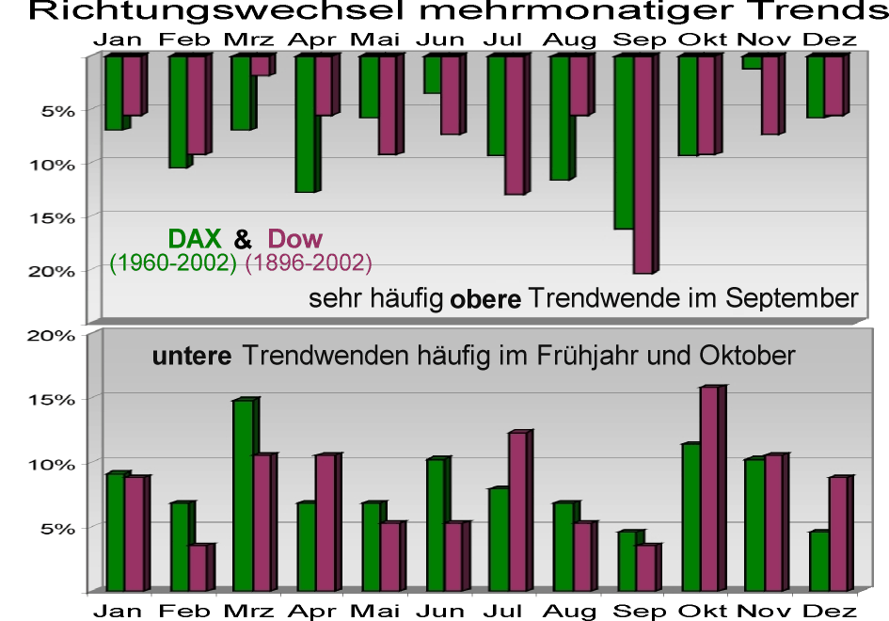

Übrigens haben wir wesentliche obere und untere Umkehrpunkte in unserem Börsenkalender, einem Wandplaner, untergebracht, den man bei uns kaufen kann. Telefon: 06151-46781.

Wie aus dem Schaubild zu ersehen, war dieses Jahr der Februar zwar nicht der Monat der oberen Umkehr, hatte aber in der Vergangenheit sehr häufig obere Umkehrpunkte zu verzeichnen. Die Trendwenden des DAX werden durch die linken Balken, die des Dow durch die rechten Balken erfasst.

S + P 500
Dieses Mal dürfte sich der Verlauf der Indizes jedoch von den saisonalen Schwankungen der Vergangenheit abkoppeln, weil ein Angriff auf den Irak immer wahrscheinlicher wird. Es wäre nicht verwunderlich, wenn Bush junior Bush senior ein Geschenk machte und genau wie am 17.01.1991 auch dieses Mal am 17.01.2003 angreifen würde.

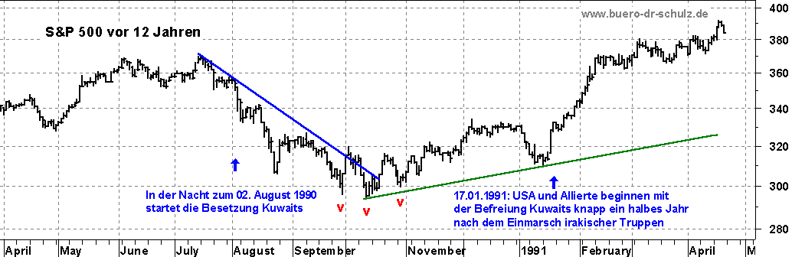
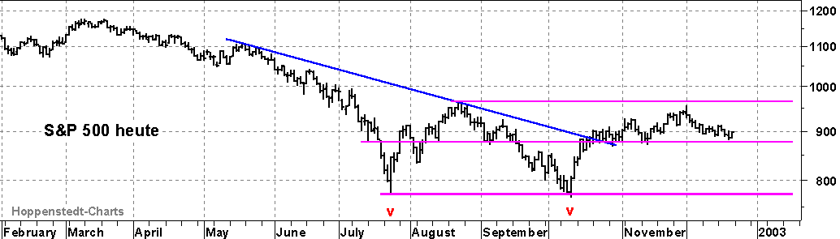

Nur wenn dieser Angriff zu einer Konfrontation zwischen den Islamisten und dem Rest der Welt führen würde, dürften die Aktienkurse weiter fallen. Mit den ersten Erfolgen des US-Militärs erwarte ich eine positive Reaktion der Märkte auf einen Kriegsbeginn.

Dow Jones langfristig
Wie als Background auf unserem Börsenkalender zu sehen, hat es in der Vergangenheit nach derart extremen Aufwärtsbewegungen wie 1929 und 1965 ausgeprägte Korrekturphasen gegeben.

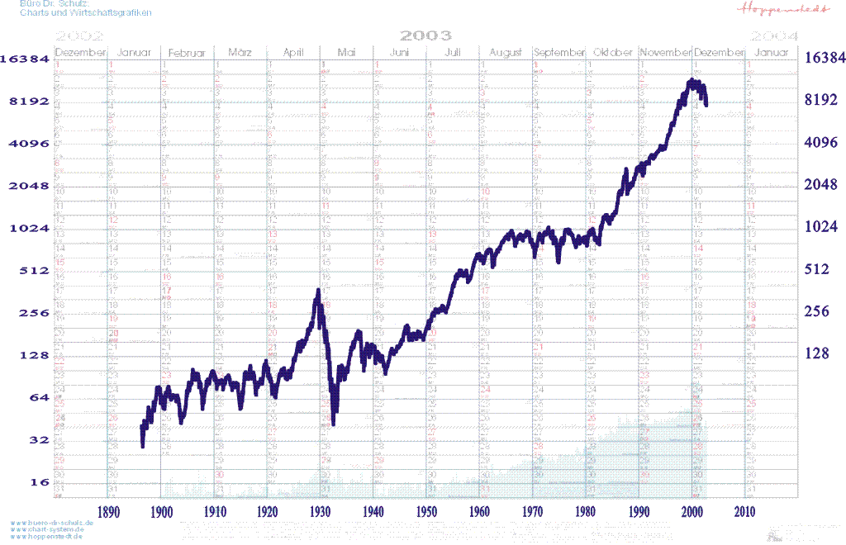
Dow Jones 30 seit 1896

Daher: Eine Wahrscheinlichkeit, dass sich die Aufwärtsbewegung von 1982 bis 2000 nun fortsetzt, schätze ich auf unter 5 %. Einen Einbruch wie während der Deflation 1929 bis 1932, verbunden mit einer extremen Depression halte ich mit 15 % für wahrscheinlich. Realistisch erscheint mir eine Seitwärtsbewegung wie von 1965 – 1982, allerdings unter starken Schwankungen.

Goldpreis
Der Goldpreis ist nach oben ausgebrochen. Normalerweise steigt er aus inflationären Gründen, wie bis 1980. Derzeit ist der Anstieg der Inflation unwahrscheinlich.

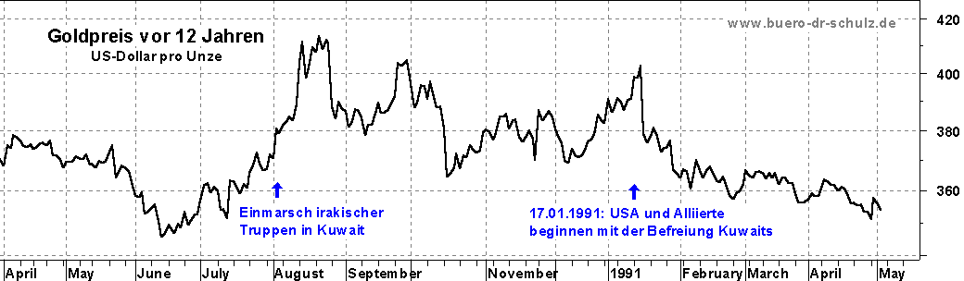
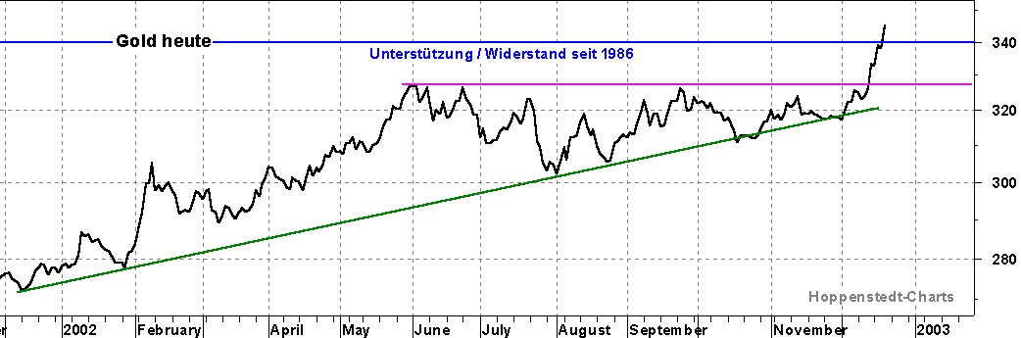

Das aber heißt, dass Anleger derzeit Gold als Schutz vor Krisen kaufen.

Öl

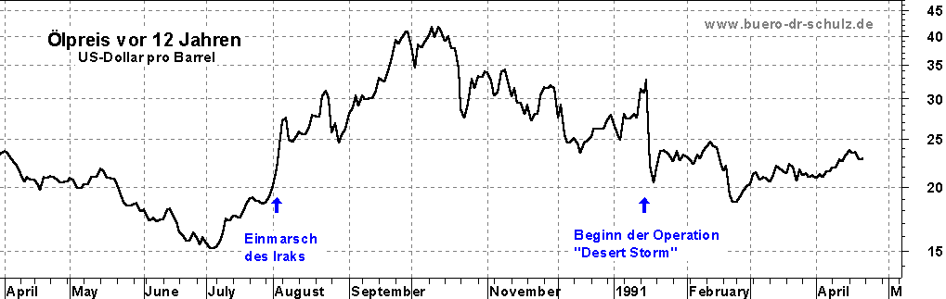

Solange sich der Irak-Konflikt nicht auf andere islamistische Staaten ausweitet, erwarte ich mit dem Kriegsbeginn einen raschen Einbruch der Spotnotierung. Mittelfristig dürfte sich der Ölpreis zwischen 20 und 30 Dollar pro Barrel einpendeln.

